工厂检查调查表

申请人名称：
制造商名称：
生产厂名称：



中国质量认证中心

1.1工厂注册名称：

工厂地址：

电话(含区号): 传真： 邮政编码：

电子邮件： /

制造商注册名称：
制造商注册地址：
电话(含区号): 传真： 邮政编码：
电子邮件：/

- 申请人注册名称：
申请人注册地址：
电话(含区号): 传真： 邮政编码：
电子邮件：/
认证联系人： 部门及职位：经理 电话：

3.工厂质量负责人姓名、工作部门及职位、联系电话。

质量负责人： 部门及职位：品质部经理 电话：

4.工厂员工总数（如申证产品生产仅是其中一部分，请注明与申证产品生产、管理有关的员工人数）：
工厂员工总数：50人

- 申证产品的申请编号、名称、型号规格、商标

申请编号: A2014CCC1609-1935695
名 称: 致酷盒子(具有音视频播放与游戏功能)
型号规格：5V,2A

- 申请产品认证依据的标准：
安全标准 | GB4943-2011
EMC标准 | GB13837-2012;  GB17625.1-2012

- 工厂是否按认证实施规则的要求建立文件化质量体系？请提供①组织机构图②质量手册目录③程序文件目录。

组织架构图
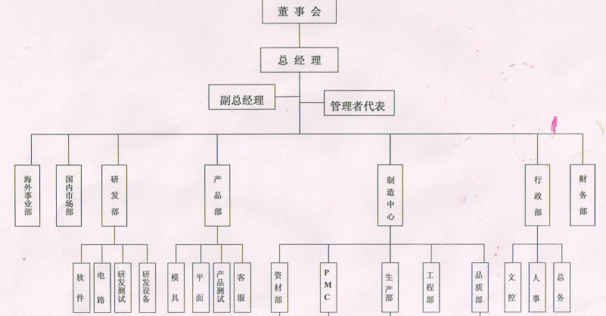

质量手册目录
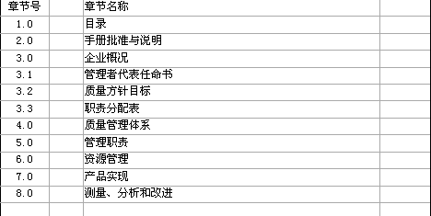

程序文件目录

文件名称 | 版本 | 生效日期
质量手册 | A0 | 2008/07/18
文件管理程序 | A0 | 2008/07/18
记录记录控制管理程序 | A0 | 2008/07/18
管理评审程序 | A0 | 2008/07/18
培训管理程序 | A0 | 2008/07/18
生产设备管理程序 | A0 | 2008/07/18
订单评审控制程序 | A0 | 2008/07/18
设计开发控制程序 | A0 | 2008/07/18
设计开发更改控制程序 | A0 | 2008/07/18
供应商评审控制程序 | A0 | 2008/07/18
采购控制程序 | A0 | 2008/07/18
生产过程控制程序 | A0 | 2008/07/18
产品标识和可追溯性管理程序 | A0 | 2008/07/18
产品防护管理程序 | A0 | 2008/07/18
检测仪器仪表及设备控制程序 | A0 | 2008/07/18
内部审核管理程序 | A0 | 2008/07/18
产品检验控制程序 | A0 | 2008/07/18
不合格品控制程序 | A0 | 2008/07/18
数据分析控制程序 | A0 | 2008/07/18

- 由工厂完成的申证产品生产工艺流程。请提供生产流程图并填写附表1：关键生产设备明细表。

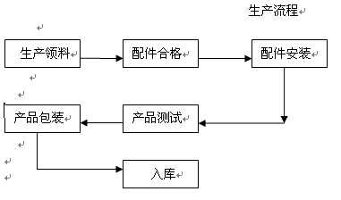

- 说明由分承包方提供的关键零部件和原材料（如已通过CCC认证或其它同等的产品认证的，请注明）？

名称 | 型号 | 规格/材料 | 生产厂 | 认证标准 | 备注
详见安全和EMC元器件清单

- 具体说明为了确保最终产品符合相应标准，企业在进货检验、过程检验和最终检验中具备了哪些项目的检验能力。（请提供一份检验文件目录清单并填写附表2：主要检测仪器、检测设备明细表）。
检验文件目录清单:
1、《IQC检验报告》
2、《首件确认单》
3、《巡检报告》
4、《例行检验报告》
5、《QA检验报告》

- 说明申证产品已获得的其它认证机构颁发的认证证书和认证标志。

没有

- 工厂的质量体系是否已通过质量体系认证？（如有， 请提供证书复印件）。请说明最近一次审核的日期及结论。

没有

- 希望安排检查的时间：

工厂休息日：周六，日 工厂上下班时间：8：30-17：30
可否在休息日检查：可以 ■ 可商议 不可以

- 是否同意认证机构的检查员在正常生产时，经与质量负责人接洽后，可以进入涉及认证产品生产及管理的所有场所？

同意

工厂代表签章：

日期：

注：本表签字人应核对所填写的信息的准确性负责。

附表1
关键生产设备明细表

工厂名称：深圳金亚太科技有限公司宝安分公司 共 1 页第 1 页
序号 | 生产设备名称 | 生产制造厂 | 主要技术参数 | 台数 | 工位
1 | 平板生产线 | 深圳市旭杰电子有限公司 | 15米 | 1 | 组装、包装、测试
2 | 塑封机 | 深圳市欧赛威高周超声设备有限公司 | AC220V 50Hz | 1 | 包装
3 | 封口机 | 海洋 深圳市旭田包装机械有限公司 | AC220V 50Hz | 1 | 包装

附表2
主要检测仪器、检测设备明细表

工厂名称：深圳金亚太科技有限公司宝安分公司 共 1 页第 1 页
序号 | 检测仪器设备名称 | 检测仪器设备制造厂 | 测量范围 | 精度 | 台数 | 工位/检定周期*
1 | LRC电桥 | 常州市同惠电子有限公司 | 电容、电感、电阻 | / | 1 | IQC/年
2 | 数字卡尺 | 深圳市好宇衡科技有限公司 | 0-150mm | / | 1 | IQC/年
3 | 数字万用表 | 美国FLUKE | 0-1000V | / | 1 | IQC/年
4 | 厚度规 | 深圳明创科仪科技有限公司PREISSER | 0．05-1．00 mm | / | 1 | 生产/年
5 | 静电环检查仪 | LODESTAR深圳市海威达航科技有限公司 | / | / | 1 | 生产/年
6 | 推拉力计 | 海宝 温州山度仪器有限公司 | 0-10KG | / | 1 | 生产/年
*注：仅玩具类生产企业适用“检定周期”项

